מס. נושא: 16.116

מטרה:
- לבחון דרכים שיביאו לשיפור שיתוף הפעולה בין חברי המועצה ויסייעו להשגת מטרותיה.

עזרים:
- נספח מס' 1 - תכונות ומיומנויות של חבר בצוות.
- נספח מס' 2 - שאלון: מאפייני שיתוף פעולה בעבודת צוות.

מהלך ההפעלה

שלב א' - אישי
לפניך דף תכונות ומיומנויות של חבר בצוות (נספח מס' 1).
נסה לבחון:
1. מהן התכונות והמיומנויות המסייעות לשיפור שיתוף הפעולה בעבודת המועצה? נמק.
2. באילו מהתכונות והמיומנויות אתה ניחן?

שלב ב' - קבוצתי
המשתתפים יתחלקו לקבוצות.
- בכל קבוצה יתקיים דיון: מהן התכונות והמיומנויות החשובות ביותר לחברי מועצה?
- המשתתפים יקבלו שאלון שמטרתו לבחון את מידת שיתוף הפעולה הקיים בין חברי המועצה.
- כל משתתף ימלא את השאלון באופן אנונימי. המידע ירוכז והתמונה הקבוצתית תוצג במליאה.

שלב ג' - במליאה
נציגי הקבוצות יציגו את התוצרים ויעלו הצעות לשיפור שיתוף הפעולה במועצה.

שאלות לדיון:
1. האם אתם מרוצים מהתמונה הקבוצתית?
2. אילו מרכיבים תורמים לשיתוף פעולה בין חברי המועצה?
3. אילו מרכיבים בולמים שיתוף פעולה בין חברי המועצה?
4. כיצד ניתן לשפר את שיתוף הפעולה בין חברי הצוות?
5. מהם הצעדים שנקבע ומהם הצעדים שננקוט?

נספח מס' 1: תכונות ומיומנויות של חבר בצוות

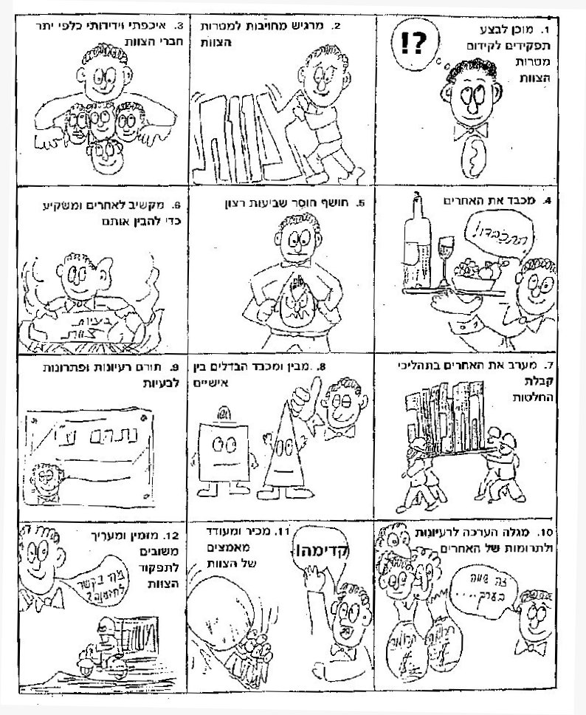

נספח מס' 2: שאלון מאפייני שיתוף פעולה בעבודת צוות
המאפיין
הצוות שלי עובד ב"ראש פתוח" וכל אחד יכול להביע את רגשותיו ללא חשש. | 6 5 4 3 2 1  ___________________ נכון כלל  לא נכון
כדי למנוע חוסר הסכמה, רוב חברי הצוות דבקים בעובדות ושומרים את רגשותיהם לעצמם. | 6 5 4 3 2 1  ___________________ נכון כלל  לא נכון
במצבים של חוסר הסכמה, חברי הצוות מחפשים פשרה המקובלת על הרוב. | 6 5 4 3 2 1  ___________________ נכון כלל  לא נכון
חברי הצוות שלי מסוגלים לומר בחופשיות מה הם מרגישים זה כלפי זה. | 6 5 4 3 2 1  ___________________ נכון כלל  לא נכון
בין חברי הצוות שלי יש שיתוף פעולה ועזרה הדדית. | 6 5 4 3 2 1  ___________________ נכון כלל  לא נכון
כל אחד בצוות שלי רשאי להבהיר את עצמו, אפילו אם זה לוקח זמן. | 6 5 4 3 2 1  ___________________ נכון כלל  לא נכון
כל חברי הצוות שלי שותפים בבניית תוכנית העבודה הכללית. | 6 5 4 3 2 1  ___________________ נכון כלל  לא נכון
כל חברי הצוות שלי מכירים היטב את  מטרות המועצה. | 6 5 4 3 2 1  ___________________ נכון כלל  לא נכון
בצוות שלי יש פתיחות לקבל ביקורת בונה. | 6 5 4 3 2 1  ___________________ נכון כלל  לא נכון
בצוות שלי חברי ותיקים מקבלים באהדה חברים חדשים ומסייעים להם להיקלט. | 6 5 4 3 2 1  ___________________ נכון כלל  לא נכון
בצוות שלי החברים מקשיבים זה לזה. | 6 5 4 3 2 1  ___________________ נכון כלל  לא נכון
בצוות שלי מקיימים מדי פעם תיאום ציפיות ואוורור רגשות. | 6 5 4 3 2 1  ___________________ נכון כלל  לא נכון
פגישות הצוות שלי בדרך כלל מתוכננות ומובנות. | 6 5 4 3 2 1  ___________________ נכון כלל  לא נכון
אם מישהו מהצוות חסר, יש מי שיבצע את עבודתו. | 6 5 4 3 2 1  ___________________ נכון כלל  לא נכון
אצלנו בצוות אין "קליקות" ואין לחץ קבוצתי. | 6 5 4 3 2 1  ___________________ נכון כלל  לא נכון
חברי הצוות שלי אינם בורחים מדיון גם בנושאים קשים. | 6 5 4 3 2 1  ___________________ נכון כלל  לא נכון
בצוות שלי כל אחד מרגיש חופשי לפעול ולהביע עמדה על פי תפיסותיו. | 6 5 4 3 2 1  ___________________ נכון כלל  לא נכון
בצוות שלי יש תקשורת טובה בין החברים. | 6 5 4 3 2 1  ___________________ נכון כלל  לא נכון
בצוות שלי יש אווירה של "פירגון" לחברי הצוות ולצוותים אחרים. | 6 5 4 3 2 1  ___________________ נכון כלל  לא נכון
בצוות שלי האנשים מכירים זה את זה היטב. | 6 5 4 3 2 1  ___________________ נכון כלל  לא נכון

